**2025年宿迁市重点问题农产品市场流通环节专项监测项目被推荐供应商名单和推荐理由**

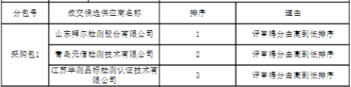

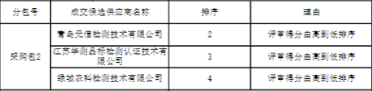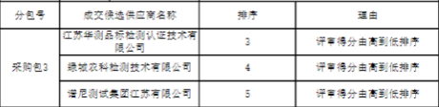

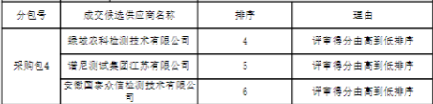

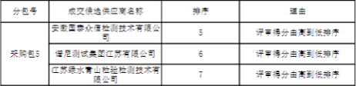

**开标顺序：按分包序号从小到大依次开标，即先开分包一，再开分包二，接着开分包三，然后开分包四，最后开分包五。评标顺序同开标顺序。**

**定标原则：按“兼投不兼中”的原则，每位供应商只能在一个分包上中标（成交）。如某供应商已在分包一被推荐为第一成交候选人的，则其参与分包二、分包三、分包四、分包五评标，但在分包二、分包三、分包四、分包五不参与推荐成交候选人的排序。**

**注：（1）评审结束后，若其中一个分包受到质疑投诉等原因，导致本分包评审结果改变，但不影响其他分包的评审结果。**

**（2）本项目以单价形式进行报价，最终以每批次成交单价*实际工作量结算。**